实验十 Spring Boot+Vue若依框架综合实验

一、实验目的及任务
通过该实验，掌握开源的若依框架的搭建方法，掌握利用若依框架开发基于Spring Boot和Vue框架的信息管理后台系统。完成超给定功能模块的系统实现。掌握利用Spring Boot实现相关对象的添加、查看、修改、删除的方法，初步掌握Vue的使用方法。

二、实验环境及条件
主机操作系统为Win11，IDEA，Tomcat 8、jdk17。

三、实验实施步骤
略

四、实验报告内容
1 请给出登录系统后书籍分类管理的主界面，然后自定义参数，给出查询界面、修改界面、删除和添加的界面截图。
书籍分类管理的主界面：
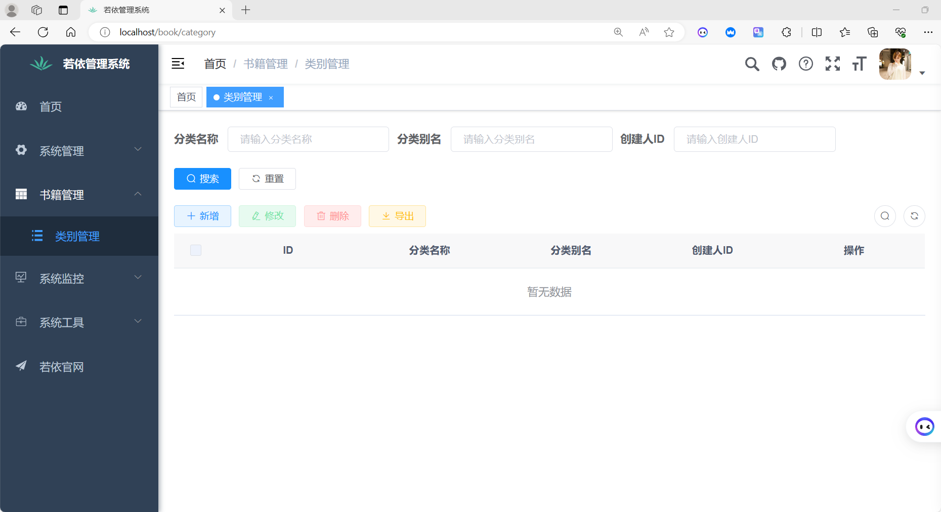
添加的页面：添加四门类别
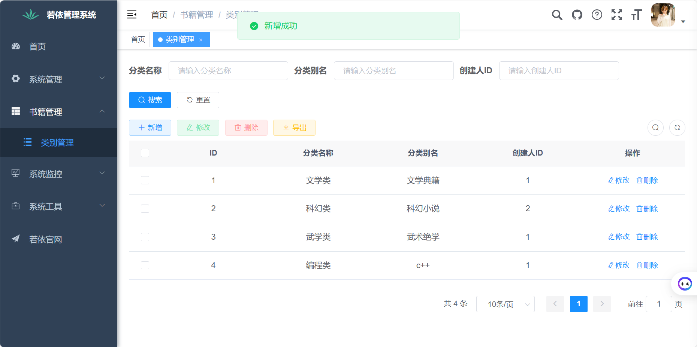
查询后的页面：输入分类别名进行搜索
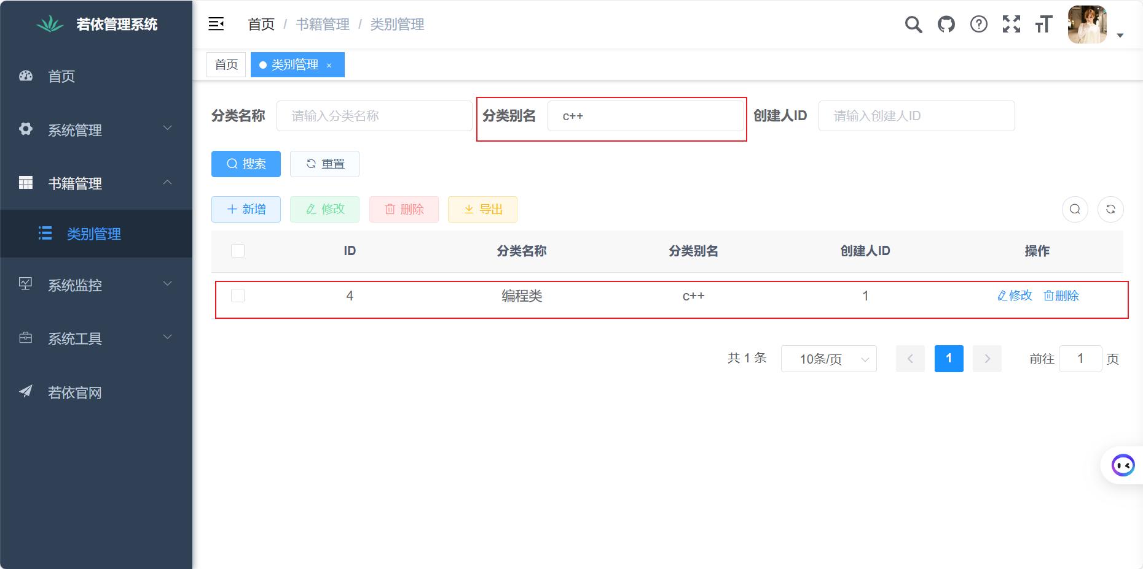
输入分类名称进行搜索
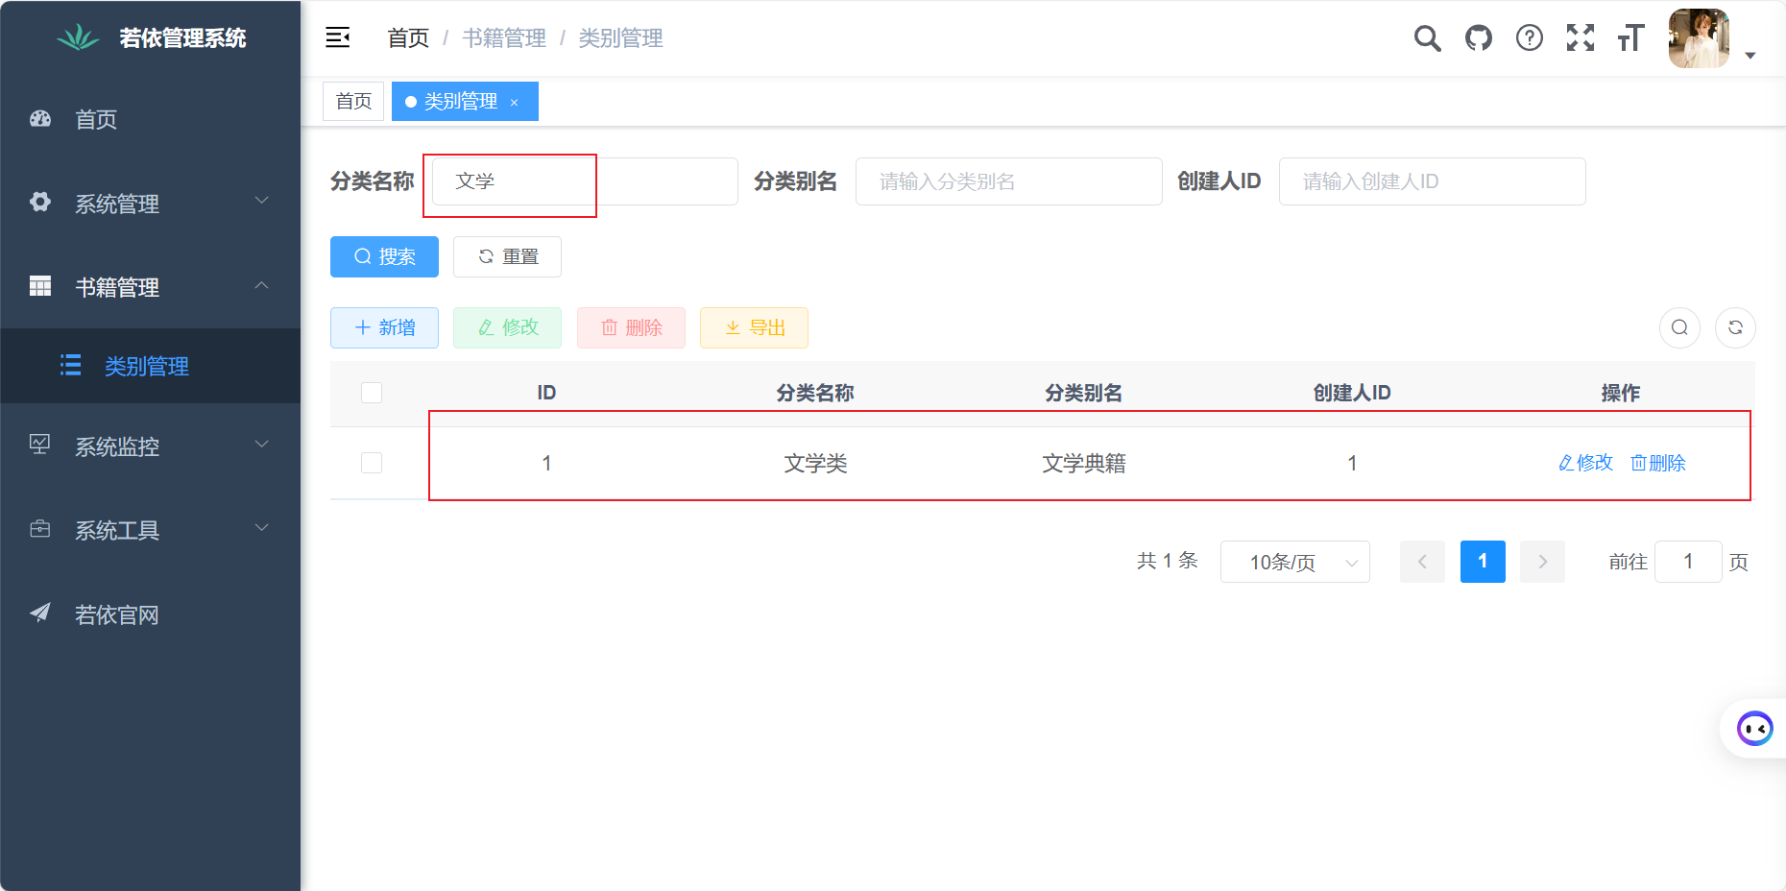
输入创始人id进行搜索
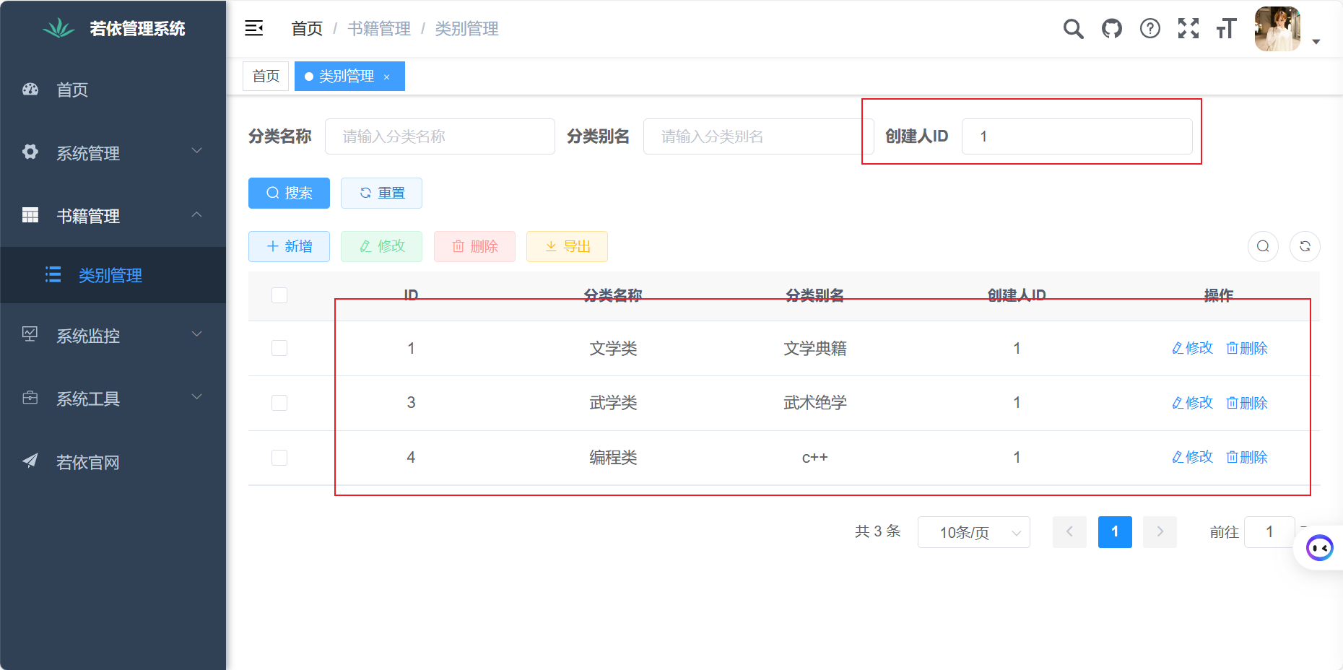
修改后的页面：
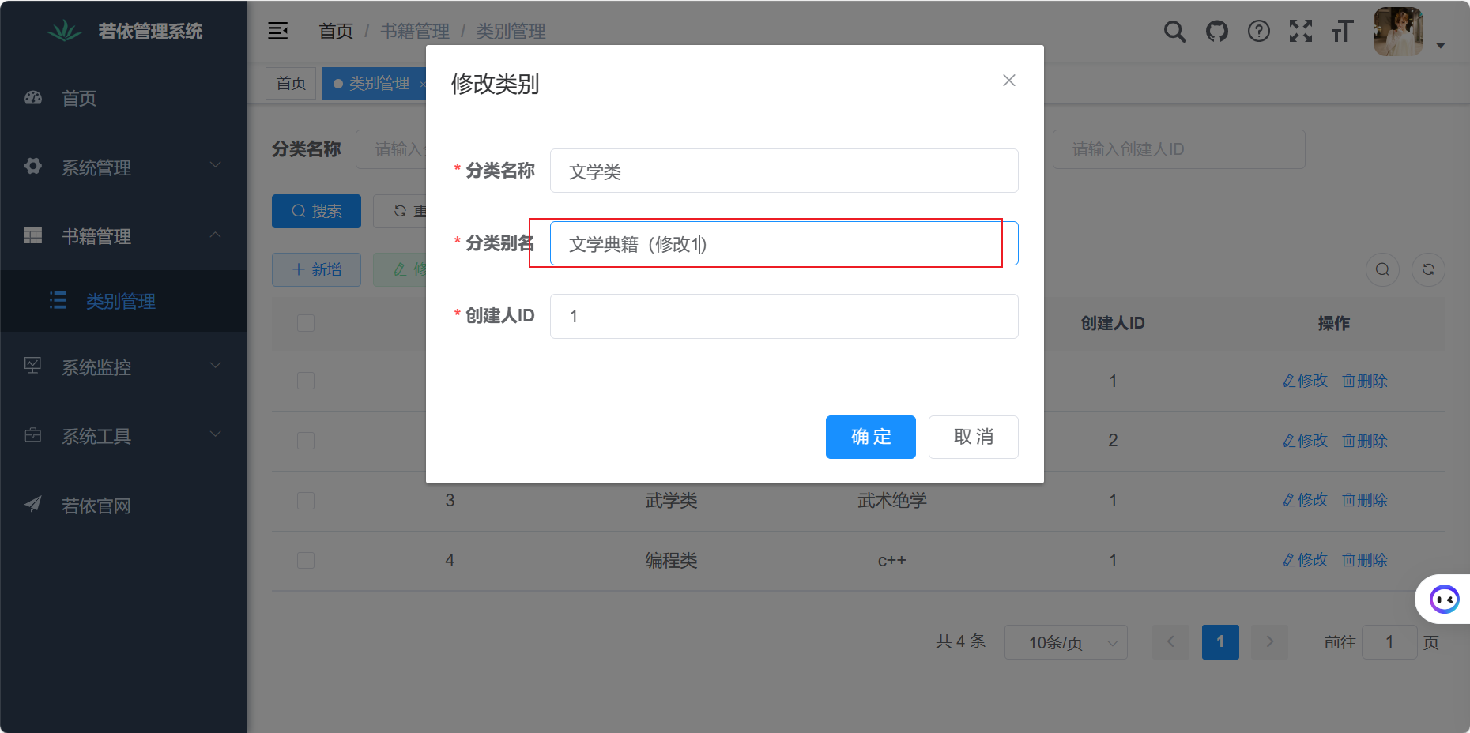
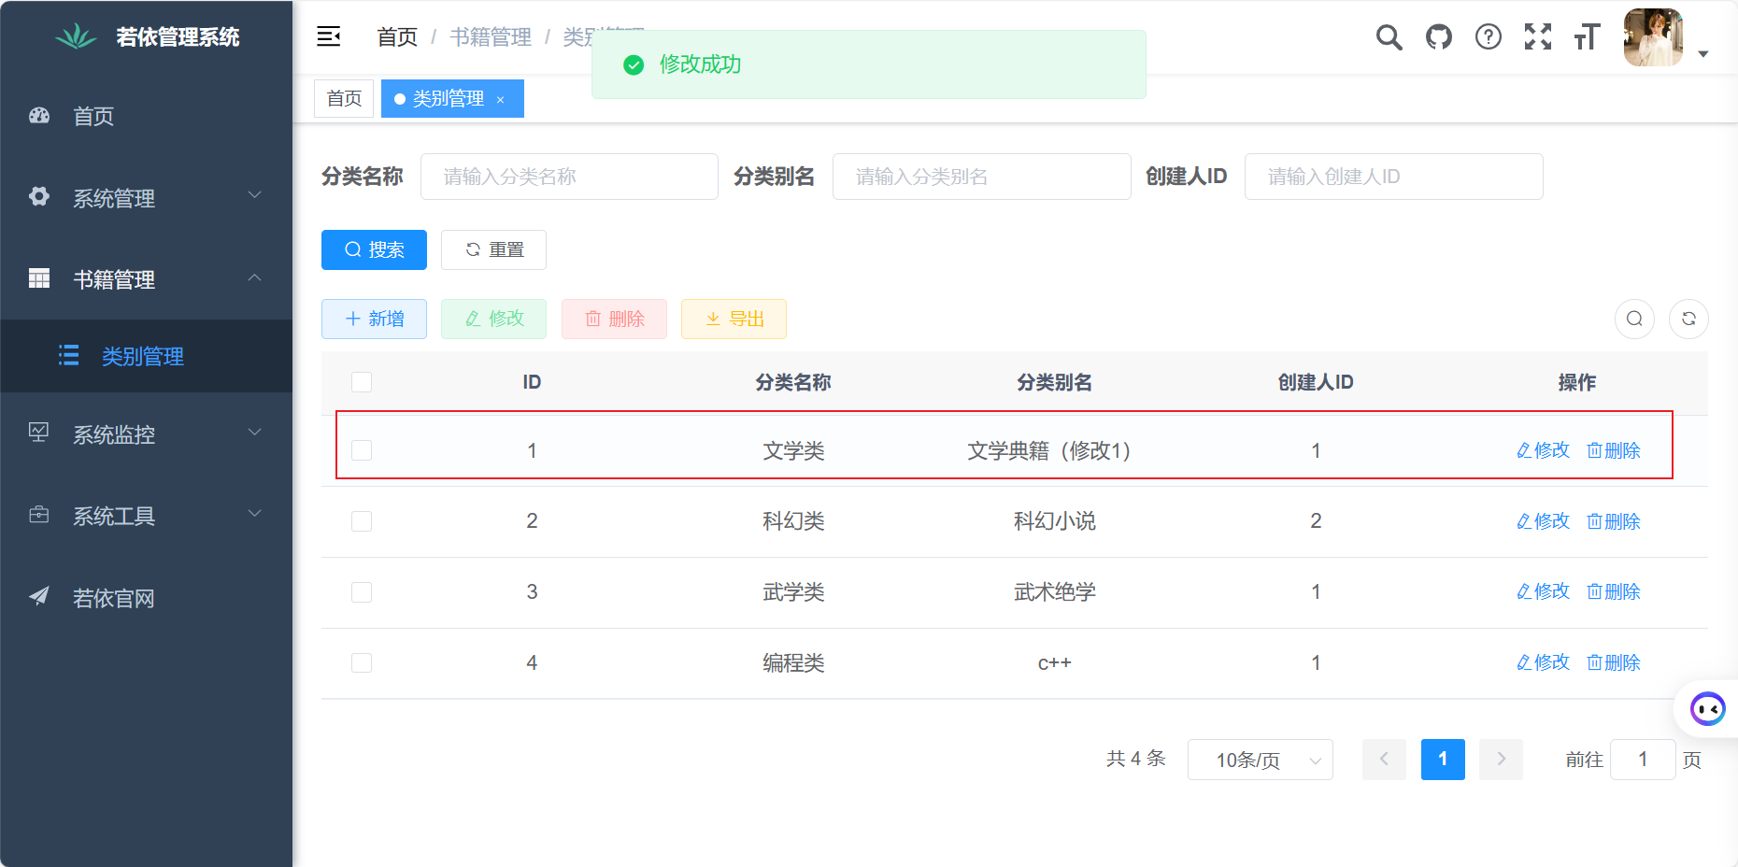
删除后的页面：
删除武学类
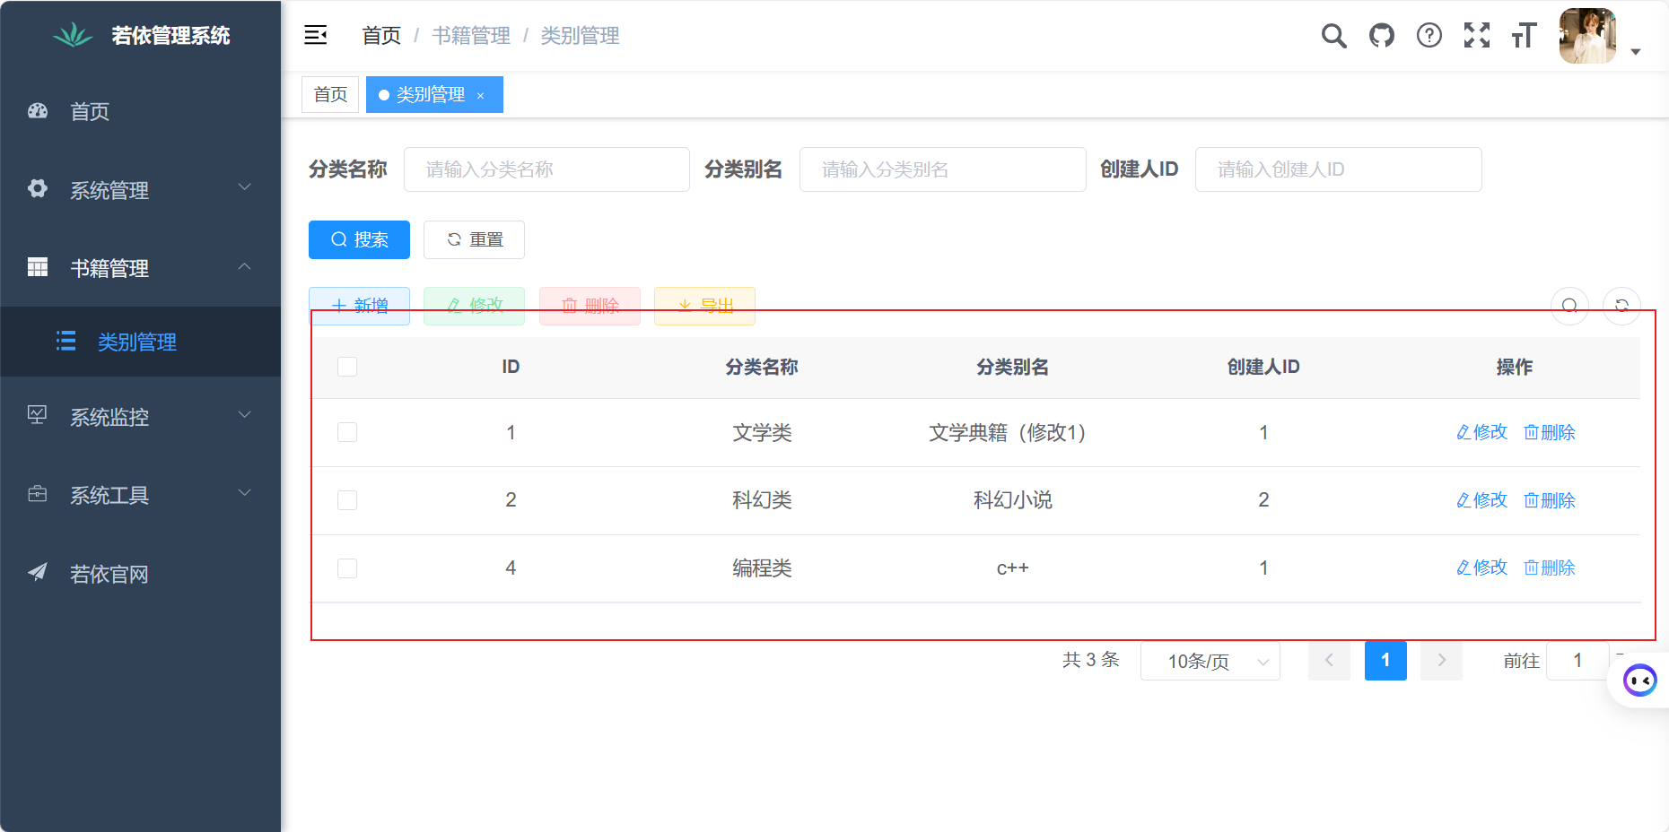
2 采用实验中的生成代码方式生成的界面中，有如下界面，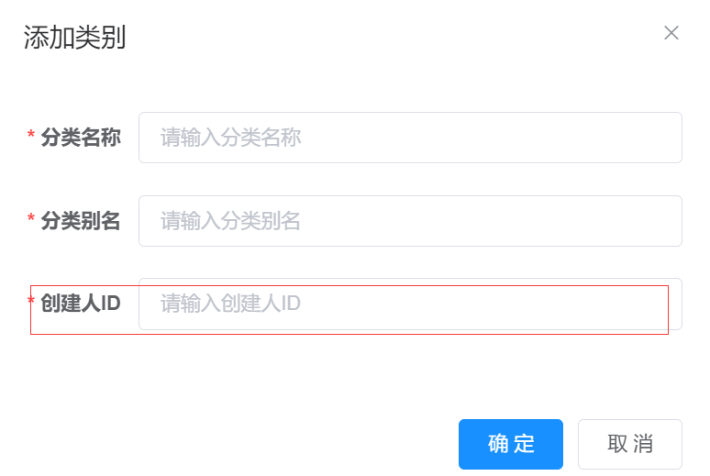
如何在创建人ID处使用下拉框从sys_user表里选择用户？
在SysUserService中添加一个方法
public List<SysUser> selectUserList() {
// 查询所有有效的用户
QueryWrapper<SysUser> queryWrapper = new QueryWrapper<>();
queryWrapper.eq("status", "0"); // 假设status为0表示用户有效
return this.list(queryWrapper);
}
在SysUserController中添加一个API
@GetMapping("/list")
public TableDataInfo list() {
startPage();
List<SysUser> list = userService.selectUserList();
return getDataTable(list);
}
在前端，在添加类别的表单组件中添加一个下拉框，并通过AJAX请求获取用户列表。
<template>
<el-form ref="form" :model="form" :rules="rules" label-width="80px">
<!-- 其他表单项 -->
<el-form-item label="创建人ID" prop="creatorId">
<el-select v-model="form.creatorId" placeholder="请选择创建人">
<el-option
v-for="item in userList"
:key="item.userId"
:label="item.userName"
:value="item.userId">
</el-option>
</el-select>
</el-form-item>
<!-- 其他表单项 -->
</el-form>
</template>
<script>
export default {
data() {
return {
form: {
creatorId: undefined
},
userList: [],
rules: {
creatorId: [{ required: true, message: '创建人ID不能为空', trigger: 'blur' }]
}
};
},
created() {
this.getUserList();
},
methods: {
getUserList() {
this.$axios.get('/system/user/list').then(response => {
this.userList = response.data.rows;
});
}
}
};
</script>
3 若依框架中使用了哪些第三方依赖框架，其作用是什么？
1. SpringBoot：作为框架的基础，提供了快速开发Web应用程序的能力，包括自动配置、启动加载等特性。
2. SpringMVC：用于处理HTTP请求和响应，提供了一种优雅的方式来进行Web开发，支持RESTful API。
3. MyBatis：是一个ORM（Object/Relational Mapping）框架，用于简化数据库操作，使开发者能够更专注于业务逻辑。
4. Redis：用作缓存层，提高系统的性能和效率，减少数据库的压力。
5. RabbitMQ：用于消息中间件，实现异步通信和消息队列管理。
6. Swagger：用于生成API文档，帮助开发者理解和使用API。
7. SpringSecurity：提供安全认证和授权功能，保护应用免受非法访问。
8. Log4j2：用于日志记录和错误跟踪，帮助开发者定位问题。
9. TestNG：用于单元测试和集成测试，确保代码的质量。
10. Druid：一个高性能的JDBC连接池，优化了数据库连接的使用。
4 你遇到什么问题，如何解决的？
本次实验对于ruoyi框架的使用进一步掌握，明白了如何快速建立一个较简易的网站的流程以及如何更改，收获很大。

